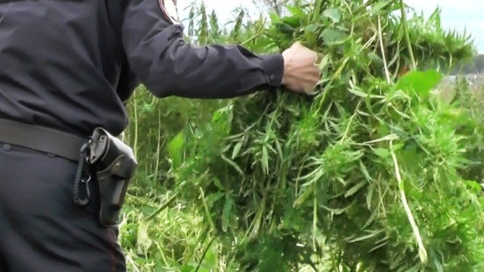

Уважаемые жители Брюховецкого района!
На территории района продолжается межведомственная комплексная оперативно-профилактическая операция «Мак-2020». Если у Вас есть информация о незаконном культивировании наркотикосодержащих растений и местах произрастания дикорастущей конопли, сообщайте по следующим телефонам доверия:
8 (86156) 31-9-55 — антинаркотическая комиссия МО Брюховецкий район.
8(86156) 34-6-09 — отдел МВД России по Брюховецкому району
Звонок может быть анонимным!
Напоминаем Вам, что незаконное культивирование растений, содержащих наркотические средства или психотропные вещества либо их прекурсоры является административным правонарушением. Кроме того, существует и уголовная ответственность за незаконное культивирование (то есть посев семян, высадка рассады, полив) запрещенных к возделыванию мака и конопли. При этом ответственность наступает независимо от того, был ли получен «урожай». Максимальное наказание за совершение таких действий, предусмотрено статьей 231 УК РФ – до восьми лет лишения свободы.
Уничтожение дикорастущего мака и дикорастущей конопли производится следующим образом: растение вырывается с корнем и незамедлительно сжигается.

Антинаркотическая комиссия МО Брюховецкий район!

